一寨之主游戏地图风格
与三维世界构建说明
  - 国风风格化三维美术规范与费用控制建议
版本 1.0 2026年10月17日 项目制作资料
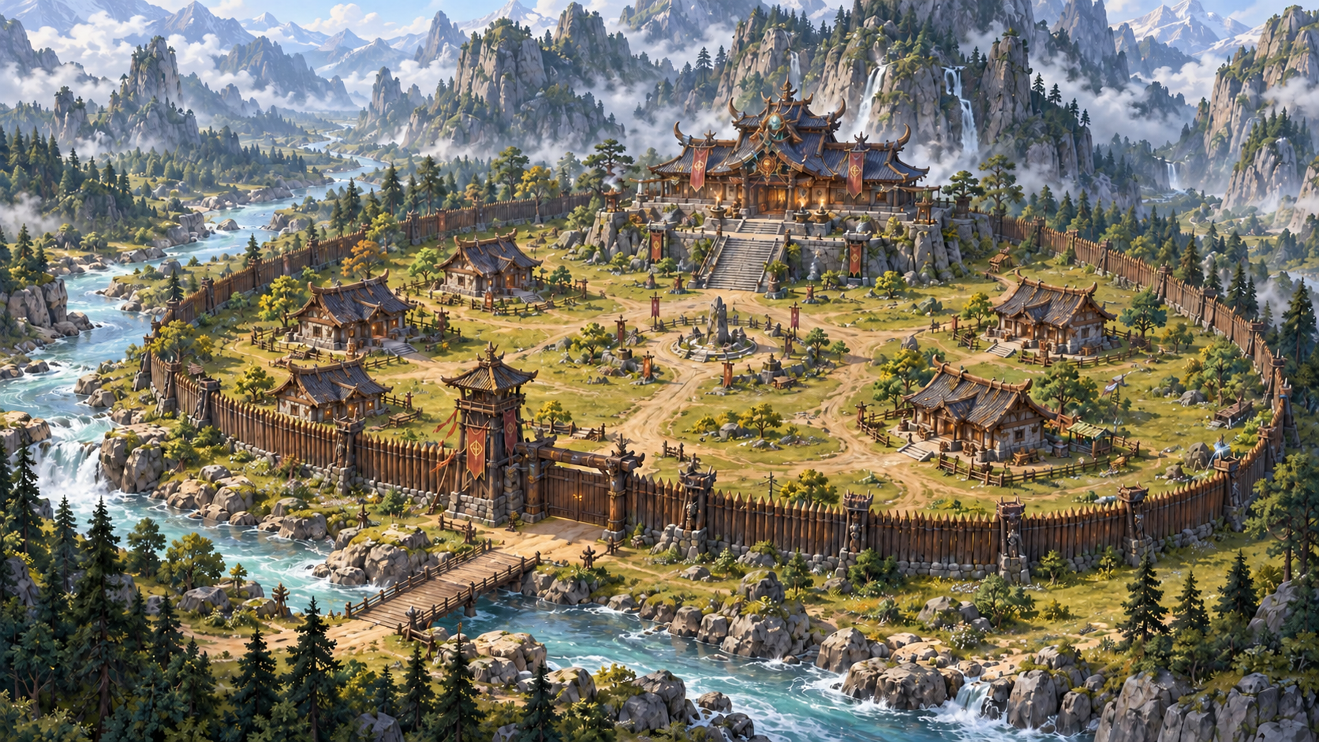
图1 世界地图原图。整体构图、建筑数量、道路河流与山体层级的最高参考基准。
这份说明用于统一场景美术、建模和 Three.js 开发的制作标准，并配合本次整理的 23 张图片使用。目标是在游戏中保持原图的村寨布局、建筑识别度和山水气质，同时让资产能够复用、编辑和运行。
采用国风奇幻题材的风格化半写实三维，材质保留手绘质感。 总图决定布局与层级，14 张细节图补充单件造型，5 张画风参考用于色彩和意境。
不能凭这些单视角设计图保证整个三维世界 100% 还原。 可以把建筑数量、连接关系等明确设计项设为逐项通过的要求，并用锁定相机的截图验收视觉相似度；背面、遮挡区域、真实尺寸和可通行空间需要补全设计。
优先采用灰盒校准、模块化建模、少量图生三维试制与人工修整相结合的流程。 先让相机、地形和主要比例成立，再投入精细资产费用。本文提供制作分工、修正清单、验收标准和预算演算。

1 素材目录与参考优先级
图包保留全部原文件字节，未裁切、重编码或放大。目录中的英文文件名便于传给建模工具和项目工程；中文名称、原文件名、分辨率和 SHA-256 校验值可在 asset_manifest.json 中对应查找。
目录 | 图片数 | 内容与用途
01_master_map | 1 | 世界地图原图，控制全场景布局与造型层级。
02_style_references | 5 | 青绿山水和国风氛围参考，辅助配色与空间层次。
03_map_variants | 3 | 两版绘画感地图和一版像素风地图，保留方案探索过程。
04_model_references | 14 | 建筑、寨墙、围栏、桥、地形、山体与树木的独立参考。

制作时按以下顺序解决冲突
优先级 | 依据 | 决定的内容
P0 | 世界地图原图 | 建筑数量与落位、河岸走势、桥门连接、主殿高台、山峰层次。
P1 | 14 张单件细节图 | 物件轮廓、材料和构造细节。与 P0 冲突时调整单件。
P2 | 5 张画风参考 | 色彩、雾气、留白与国风意境，不替换原图建筑体系。
P3 | 3 张地图变体 | 对照归档。当前已选风格化三维，像素版本不作为生产基准。

图片能提供的信息
原始地图与三张地图变体均为 1672 × 941 px。14 张细节图包含 1254 × 1254、1024 × 1536 等多种画幅，具体尺寸以清单为准。这里的文件是实际生成与上传分辨率，不标为原生 4K。将图片放大不会补出真实尺寸、背面或准确地形高度。
原图是一张具有三维空间和光照表现的二维设计图；当前包内的细节图也都是图片。它们可以用于建模参考或图生三维输入，但不是 GLB 模型、正交三视图、UV 贴图、法线图或高度图。
第 5 张风格参考保留了上传截图原有的黑边和播放界面。这些是参考图的一部分，不属于游戏美术设计。

2 风格定位与色彩标准
目标风格可表述为：国风奇幻山寨，风格化半写实三维，清晰的体块与有手绘层次的材质。 建筑和山体具有可信的体积、支撑与高差；屋檐、山峰、树冠经过艺术概括，使村寨在俯视经营镜头下仍容易辨认。

保持原图的视觉层级
主殿的体量、层叠飞檐、金色装饰与高台构成最高识别点。普通住宅降低装饰复杂度，中央广场与土路保持开阔。木寨墙形成边界，青蓝河流把村寨与前景分开，灰色石峰和更远的雪山建立纵深。
整体以草木绿、青灰瓦、灰岩和暖木色为主；朱红旗帜与少量金色用于重点。画风参考中的青绿、低对比远景和疏密节奏可以吸收，但需要保留原图中陡峭山峰、木构山寨与寒暖分明的水岸。
色彩角色 | 建议起始色 | 使用位置
草地与村内树冠 | #87985D / #A9AD68 | 中等饱和的暖绿，以成片明暗变化组织地表。
针叶林与深阴影 | #304E43 | 外围森林、树冠背光面，避免接近纯黑。
屋瓦与冷色石材 | #536779 / #8C938D | 屋顶、山石，区分大色块后再加纹理。
梁柱与土路 | #805B3C / #B89B70 | 木构、门窗、道路和裸土。
水体与远山雾色 | #6EA8AA / #BDCDD3 | 青蓝流水、远景空气透视。
旗帜与装饰 | #9C4440 / #B9914C | 低面积朱红与金色，突出主殿和入口。

以上色值是用于制作色板的建议起点，并非从原图恢复的固有色，也不是最终画面色。实际效果由材质、灯光、曝光和输出色彩空间共同决定，需在同一风格样板中统一确认。

材质和光照的共同规则
木材与石材以较宽的色块和可读的纹理表达，屋顶保留瓦列节奏，减少随机小裂纹与过密高光。保留接缝处必要的暗部，避免把强太阳阴影和灯笼亮斑直接画死在基础颜色贴图中。这样可以继续支持昼夜与天气变化。
先建立固定晴天的校准场景，再制作阴天、夜晚和雨天变化。三个状态都应让道路、门洞、建筑入口和 NPC 的轮廓容易识别。技术上应正确设置颜色贴图和数据贴图的色彩空间，见第 10 节与来源 [S7]。

3 建筑与自然物的造型规则
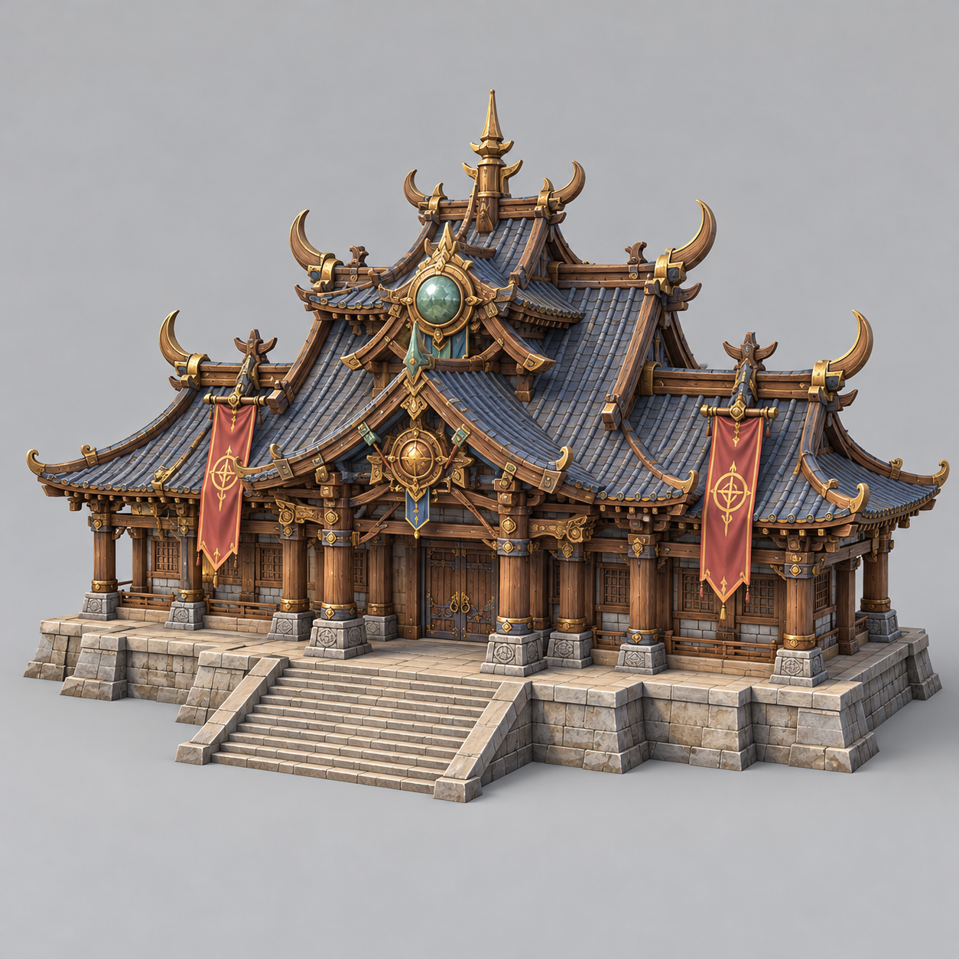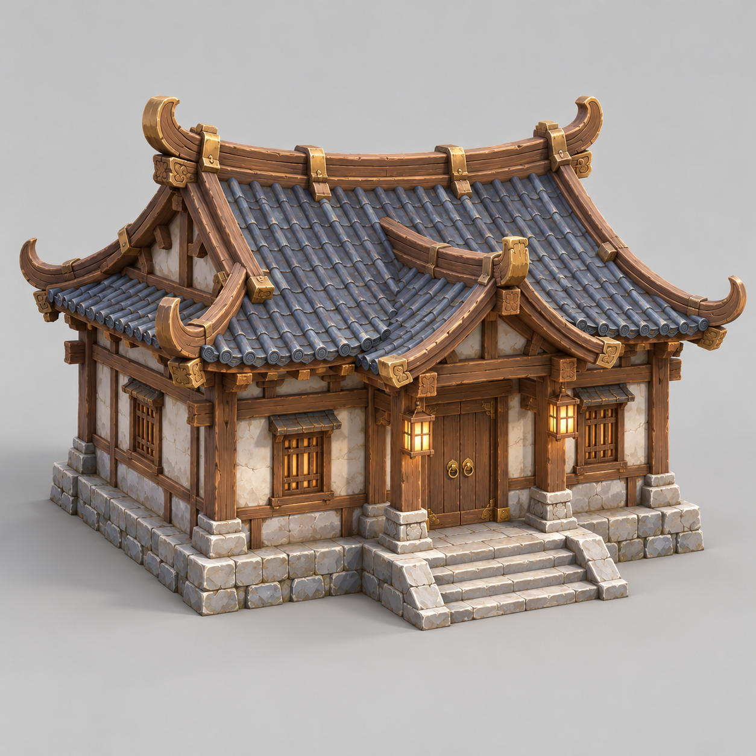
图2 主殿细节图补充层叠屋顶和装饰；图3 民居细节图补充木构与青灰瓦体系。

建筑
主殿保留宽阔正面、层叠飞檐、明显屋脊与中心装饰。民居沿用同一木构、瓦色和石基语言，通过开间、侧屋、入口和小型附属物形成差别。优先制作会改变轮廓的屋檐、梁柱和台阶，大量不影响轮廓的瓦片与纹样可由贴图承担。
瞭望塔应有可读的木构支架、上层平台与屋顶；寨门与塔分开，保持原图中塔位于门左侧的关系。高寨墙与低院落围栏要在高度、密度、用途上清楚区分。

地形和山体
村寨地形围绕主殿高台、较低的中央活动区、建筑落位面与临河岸壁组织。山体使用尖峰、断裂面、纵向岩壁和成组的峰线；远处雪山表现连续山脊与雪线，避免把所有山都做成同样圆润的草丘。

树木与地表
高大针叶树以塔形和层叠枝叶形成外围森林；展冠松突出横向枝干与扁平冠层；阔叶乔木以黄绿色圆展树冠服务村内庭院。三类树共享材质规则，但保持不同轮廓。靠近路径的树干、树根和底部空间需要完整。
细节密度随视距分配。主经营镜头下先保留林缘、树冠层次和轮廓空隙，近景再增加枝叶。道路、台阶入口和广场周边减少遮挡，为角色动作与交互留出清晰空间。

4 百分之百还原的边界
一张总图加不同对象的细节图，无法唯一确定一个完整三维世界。 从同一方向看起来相同的物体，可以具有不同深度和背面。图生三维会依据已有视觉知识推测缺失部分，这属于设计补全。单图重建的欠约束性在原始研究中也有明确讨论。[S1]
还原对象 | 能否严格约定 | 合理验收方法
建筑数量与关系 | 可以逐项约定 | 左三右二共 5 栋住宅；主殿、广场、门塔、桥与河道关系无遗漏。
原图机位的构图 | 可以量化接近程度 | 固定机位、比例与画幅，对锚点位置、体量和遮挡逐项比较。
色调与材料风格 | 可以建立统一样板 | 用同一灯光和曝光比较瓦、木、石、树和水，不只凭记忆评判。
全角度真实几何 | 不能由现有图唯一恢复 | 设计并确认背面、侧面、底部与遮挡区，验收允许观察的范围。
实际尺寸与高差 | 不能直接从图读取 | 先定尺度约定与玩法尺寸，再校准投影关系和空间比例。
逐像素完全相同 | 不宜作为可玩场景保证 | 抗锯齿、光照、雾、动态水和透视差异都会改变像素。

当前更适合采用的目标
把“100%”用于已列明设计项全部满足，例如建筑数量、桥门连接、寨墙闭合、关键地标保留。视觉接近程度则采用清楚的图像对照要求，不给尚未测量的 95% 或 99% 相似度承诺。
若只制作固定镜头展示，可用投影贴图、背景片与简化几何获得较低成本的画面匹配。这个范围会限制视角和光照变化。若需要旋转、走近、夜晚、天气与地图探索，近中景应有真实体积、合理背面及独立碰撞。
建议以真实三维的可玩区域，加按距离简化的外围景观作为方向。远山只有在长期不可达且相机范围明确时才适合用背景片；一旦成为可探索区域，应补充对应地形和三维体积。

对原图可能存在的透视矛盾
绘画允许局部夸张，图像生成也可能使屋顶、台阶与地形比例并非严格共用同一个透视系统。出现矛盾时，先保留主殿、广场、寨门、桥和山峰轮廓等高识别特征，再对局部结构作一致化处理，并保留修正记录。

5 先做相机校准和场景灰盒
灰盒是用简单方块、斜面和粗略地形代替精细模型的场景。它让位置、体积和通行问题在低成本阶段暴露。第一笔制作费用应先得到可以与原图叠加检查的灰盒，而不是一组尚未装配的精细建筑。

锁定可追溯的参考相机
保存相机类型、位置、观察目标、画幅、透视视场角或正交视锥、裁剪范围，以及基准截图尺寸。先比较透视与正交方案再选择，俯视构图本身不能证明原图是等距或正交投影。[S2][S3]
保留一个不受玩家操作影响的参考相机，用于每次回归截图。游戏相机可以有自己的旋转、移动和缩放范围，但不能在每次对照时随意改变参考机位来掩盖模型位置偏差。

原图必须保留的关系
区域 | 灰盒约束
村寨主体 | 近椭圆形寨墙；主殿在后方偏右的高台上；长台阶向中央活动区下行。
住宅 | 共 5 栋，画面左侧 3 栋、右侧 2 栋；分别保留占地、朝向和庭院关系。
中心 | 圆形广场和立石保留；土路从中心连接主殿、住宅与入口。
入口 | 寨门在前缘偏左，瞭望塔紧邻其左侧；门外木桥斜向左下跨河。
河流 | 从画面远处左侧进入，沿左缘转至前景；保留跌水、急流和岸线转折。
山林 | 石峰环绕，远处叠加雪山；森林在村外形成深浅和远近层次。

尺度与高差的建立顺序
建议工程约定 1 单位代表 1 米，但这只是制作坐标约定，不是从原图测得的尺寸。先用角色占位体定义门宽、路宽、桥面和台阶的通行需要，再确定房屋体量、主殿高台和河岸高差。实际尺寸以确认后的布局表为准。
先标注 10 至 15 个关键画面锚点，再调整相机与灰盒。可选主殿最高点、台阶上下端、广场中心、门中心、桥两端、住宅中心和关键峰顶。每次只改变一组参数，保留对照截图。

6 建筑与围栏的制作分工
下面编号与 04_model_references 内文件一致。14 张参考图不等于 14 个彼此独立且必须付费生成的模型；一张图可能要拆成多个模块，同一模块也可以放置多次。以下为推荐制作路线。
编号与资产 | 优先路线 | 节省费用的关键
01 领主主殿 | 人工控制轮廓；可局部试用图生三维 | 屋顶、梁柱、基座和装饰分层处理。将预算集中在飞檐、主入口和标志纹样。
02 普通民居 | 模块化人工建模 | 先做统一的屋顶、墙面、门窗和石基；后续复用材质和结构。
03 较大民居 | 由住宅套件扩展 | 用开间、侧屋与入口变化区分，保持原图五栋的各自体量。
04 瞭望塔 | 规则梁柱与平台模块 | 重复梁柱、斜撑和栏杆复用；重点校准塔高、屋顶和门侧落位。
05 独立寨门 | 人工模块；门扇独立 | 门柱、横梁、双扇门分件，预留开门轴心和与寨墙衔接的位置。
06 高寨墙 | 可拼接木桩与墙段套件 | 统一长度和端头规则，另做转角、坡地衔接及门边收口。
07 低木围栏 | 柱杆套件 | 柱子只在接缝保留一次；复用横杆、端头和庭院门口模块。
08 木桥 | 桥板与支架模块 | 按确认的跨度和宽度组装；桥面通行与护栏碰撞单独处理。

复用结构和材质
5 栋住宅可由 2 个基础体量配合局部变体组成。门窗位置、侧屋、屋顶附加层和小型摆件负责区分，避免给每一栋重新展开整套材质和屋瓦。复用时仍要对照原图调整占地与轮廓，不能只换颜色。
木桩、桥板、屋瓦列与栏杆等重复构件，可在建模工具中利用阵列或沿线排布来制作。Blender 的阵列功能支持重复和间距等控制；具体界面随项目固定版本执行。[S11]

屋顶优先保持外轮廓
主檐与脊饰使用真实体积；瓦面内部的重复纹理可由共享贴图和法线表现。要为瓦片密度、木纹大小和石块尺度建立共同标准，否则单体各自精细，放入同一世界仍会显得来自不同项目。

7 地形 山体与树木的制作分工
编号与资产 | 推荐实现 | 需要保持的内容
09 地形基底 | 可编辑地表网格加局部岩壁 | 主殿高台、住宅落位、道路、岸线和地形高差，以总图重新校准。
10 陡峭石峰 | 少量有识别度的山体模块 | 峰线与断裂大面优先；主峰位置固定，次要岩块可复用。
11 远景雪山 | 低细节连续山脊 | 保留峰群节奏、雪线和远近层次；按可达范围决定背面细节。
12 高大针叶树 | 分层树冠与可复用树干 | 完整塔形、自然空隙和连贯主干；建立少量变体。
13 展冠松 | 人工修整主枝与冠层 | 以横向姿态和层叠松冠为重点，避免整片森林重复同一弯曲造型。
14 阔叶乔木 | 树干网格加成簇叶冠 | 保持圆展轮廓、村内暖绿与可见根颈，限制对路径的遮挡。

地形应保留可编辑性
大面积可通行地表适合从高度与坡面控制开始制作；一个平面坐标只能表示一个高度的高度场，无法直接表达悬挑和洞穴。陡直岩壁、岸崖与悬挑结构应使用额外网格。Three.js 的 BufferGeometry 可以承载位置、索引、法线和 UV，但不会自动解决这些设计问题。[S6]
地形参考图中的干河床只帮助观察形状。恢复游戏场景时，河床、水面、岸边岩石、泡沫与跌水分别建立；主殿高台和长台阶回到总图比对。09 图的孤立切边和圆形建筑垫地属于展示与补绘，不能直接定义最终地图边界或住宅基础形状。

流水和雾作为独立效果
用可调中心线和宽度建立河面，沿河向组织 UV，再加入流动法线、颜色和泡沫。高差处单独制作跌水表面或瀑布。WebGLRenderer 可选 Three.js Water 制作平面反射水效；WebGPURenderer 应采用 WaterMesh 等对应实现。平面水效不能替代河道高差、流向和瀑布的独立设计。[S10]

树木制作要兼顾重复使用
建议每种树先制作 2 至 3 个轮廓变体，通过有限旋转、比例和颜色差异组成树林。风吹、叶片材质和远处简化统一处理；数量很多的同型树按区域实例化。近景保留真实枝干，远处减少小枝与叶片，但不改变树种轮廓。

8 现有参考的冲突与待补设计
以下问题会直接影响返工。先补能影响结构和拼接的内容，装饰性细节可在样板后完善。多视图应从同一粗模型出图或由同一结构推导，不能把各自独立生成的正面与背面当成已经一致的测量资料。
问题 | 现有依据 | 制作前应补充或修正
主殿高台与长阶 | 总图完整，单体只有较短石基台阶 | 高台平面、正侧剖面和长阶范围；主殿本体与地形分开校准。
地形图河床干燥 | 09 为去水的独立地形参考 | 保留总图河道与跌水；补河床剖面、水位和桥两端高程。
五栋住宅与两个参考 | 02 与 03 不能覆盖所有落位差异 | 建立住宅 A 至 E 的占地、朝向、入口与变体对应表。
寨墙及围栏接缝 | 06 与 07 只有直段外观 | 补端头、转角、坡段和门边接头，消除重复粗柱。
门塔相接 | 05 是补全后的独立双柱寨门 | 与左侧塔装配时清理重复柱脚、装饰与墙体穿插，保持原图不对称关系。
中心立石与广场 | 总图有，14 张细节中缺少 | 补立石轮廓、底座和圆形边界，作为重要识别资产。
主通路与屋前台阶 | 总图中可见但无施工尺寸 | 确认最窄通行宽度、台阶处理和门前可站立区。
建筑背面与塔内结构 | 现有图未展示完整结构 | 补侧后视图；确认是否能进入、上塔和近距离观察。
松树过度扭曲与细叶 | 13 主干姿态较夸张，枝叶很细 | 对照总图控制变化幅度；明确树冠体块和枝干连接。
碎石 草丛 旗帜等 | 总图存在，无完整独立参考 | 建立小型复用套件；先做影响入口和地标识别的物件。

最少应补的资料
先完成一张标有建筑编号、道路、河道和围墙路径的布局图，一张主殿高台与河岸的高差说明，以及主殿、住宅、寨门和瞭望塔的侧后面。补图可从灰盒模型导出线稿再画细节，以减少视角间矛盾。
如果建筑内部不属于近期玩法范围，可以先完成外部和可见门洞。未来可进入的建筑，仍应保存入口、地坪和体量余量，以便以后增加室内时不大幅改变外观。

9 图生三维的使用方法与成本边界
把图生三维作为制作工具，用来得到可挑选的初稿或补充自然形体。是否省钱，应以最终达到统一质量所需的人时、生成费用和返工次数衡量。单件出图速度不能代表完整游戏资产的交付成本。

适合试制的对象
可先对单棵树、独立石峰或主殿装饰进行小范围试制。它们的外观复杂，初稿可能帮助建立体块与材质方向。主殿屋顶轮廓、门窗、栏杆、桥和寨墙等有规则连接与空隙的部分，应优先保留人工可控结构。此处是针对当前资产的制作建议，不是某家工具的成功率结论。

输入与筛选顺序
• 一次围绕一个明确对象输入参考，使用完整物体、统一背景和清楚轮廓的图片。选择多视图模式前，先确认各视图属于同一结构和比例。
• 先低成本试出整体体积，检查屋顶、树冠和山峰轮廓；只对通过结构检查的版本继续纹理和细节处理。
• 对候选模型检查背面、底部、破洞、相交面、过薄结构与错误封闭的门窗、栏杆空隙，不能只验收正面渲染图。
• 将颜色贴图中的强阴影、高光和灯笼发光与材料本色区分。昼夜变化需要可独立控制的灯光、发光材质和阴影。
• 把可动门扇、旗帜或需要独立处理的枝叶分开，校准尺寸、坐标与落地原点，再准备碰撞体和不同细节层级。

设置有限试制额度
建议先给 1 间民居、1 段围栏和 1 棵树分别做样件，其中规则模块使用人工方法，树木可比较图生初稿加清理的方法。记录同一质量标准下的总人时和直接费用，确认哪个环节确实节省，再扩展至整批。
每个对象先约定候选数量和返工范围。若连续候选都出现相同的屋檐、空隙或树枝连接问题，就转为人工重建该部分，避免用反复生成替代明确的结构修正。

不要整体生成一张不可编辑的地图模型
整张地图包含大量遮挡、不同尺度的资产和连续地形，容易把建筑、树木、山体与地面黏在一起。即使总览图一时接近，也会增加替换建筑、开门、导航、河流变化和地图扩展的难度。当前项目更适合先定义模块与布局，再逐项装配。
本次未生成或购买三维模型。采用具体服务前，应把当前价格、商业使用条件和项目保密要求一并核对；本文不使用未经确认的工具报价推算总预算。

10 Three js 材质与模型交付约定
推荐把可运行模型统一交付为 glTF 2.0 或 GLB，并保留可编辑源文件。Three.js 的 GLTFLoader 用于加载场景、材质和动画等资源；是否支持压缩资产，还取决于对应解码器配置。[S4]
项目 | 建议约定 | 目的
单位与轴向 | 统一工程单位和朝向；导出后在项目场景中验证 | 避免房屋大小失衡、倒转或落地位置偏移。
原点与连接点 | 建筑原点位于约定地面；门扇原点在铰链；墙段标注两端 | 支持摆放、开门动画及模块拼接。
对象与命名 | 本体、门扇、旗帜、水面与碰撞体明确分开 | 便于交互、替换和天气效果，不破坏整件模型。
基础颜色 | 贴图保存材质本色和受控的手绘层次 | 避免灯光变化后出现无法消除的旧阴影。
材质与贴图 | 共享瓦 木 石等材质族；纹理密度统一 | 控制风格差异、资源数量与维护成本。
碰撞与通行 | 独立简化碰撞形状；通行面与视觉面分别检查 | 角色能走过桥、台阶和入口，避免细碎网格卡住角色。
源文件 | 保留模型工程、贴图源与导出设置 | 后续改造、优化和补背面时可以继续编辑。

先解决色彩一致性
按贴图实际编码设置色彩空间：通常以 PNG 或 JPEG 保存的基础颜色和发光颜色使用 sRGB；OpenEXR 等线性颜色数据保留对应的线性色彩空间。法线、粗糙度等非颜色数据贴图通常使用 NoColorSpace。Three.js 的工作色彩空间为 Linear-sRGB，显示输出通常为 sRGB。[S7]
风格样板通过后，固定渲染器、曝光、基准灯光和后期设置。不要让每个模型各自依靠调灯来显得正确，也不要以材质变亮抵消错误的色彩空间配置。

贴图与网格压缩
KTX2Loader 可将支持的 Basis 纹理转码为设备可用的 GPU 压缩格式，加载前需要检测支持情况。[S8] Draco 可以压缩几何数据，但会带来客户端解码时间；它不替代材质制作或网格简化。[S9]
先保存未压缩的可编辑资产，再生成运行版本。是否压缩、采用哪种设置，应在目标设备上比较文件体积、加载时间、显存压力和画面变化，不以文件大小单项决定。

11 运行性能与地图扩展
性能目标应绑定实际设备、浏览器或桌面容器、画面分辨率、像素比和测试路线。当前没有该三维场景的实测数据，因此下面是设计和验证方法，不是已达到的性能结果。

实例化与距离细节
同一树型、木桩、碎石或墙段使用相同几何和材质时，可通过 InstancedMesh 复用并减少绘制调用。多材质模型和不同树型仍需分别组织，不能把整个村寨当成一次绘制。[S5]
近、中、远景的简化模型应在资产制作时准备。Three.js LOD 按距离切换预先提供的层级，不会自动生成低面数模型。切换时优先检查屋檐、山峰和树冠轮廓是否突变，并按需要设置切换缓冲。[S12]

优先处理实际开销
常见开销 | 先采取的措施 | 验收观察
大量重复对象 | 按类型与场景区域组织实例批次 | 绘制调用和帧时间是否改善。
过多独立材质 | 共享材质与贴图，减少不必要的分件 | 材质数、纹理数量及渲染状态切换。
树叶与透明效果 | 控制叶片重叠、粒子和雾层范围 | 森林、雨天和近景是否突然变慢。
阴影和水面反射 | 限制动态阴影范围与反射质量 | 主殿周围、河岸和移动镜头下的帧时间。
长期加载的地图 | 按区域管理加载与资源生命周期 | 往返探索后内存是否持续增长。

地图扩展不必同时精细生成远处内容
把世界布局、资产类型和实例摆放数据分开保存。村寨附近使用精细地形与可交互资产，外围按可见与可达距离加载；同一区域再次载入应保持地标和摆放一致。需要自由探索的山体，进入可达范围前加载对应体积和碰撞。
大范围扩展还会涉及导航分区、存档、动态建筑和世界坐标精度，应在灰盒阶段建立约定。当前图包只定义这一处场景的视觉依据，不能单独决定完整世界的规模或生成规则。

用帧时间验收
如选择 60 FPS，单帧时间约为 16.7 ms；30 FPS 对应约 33.3 ms，这是帧率换算。实际验收应同时记录稳定运行与冷启动、平均值、95 分位帧时间及明显卡顿，并包含树林、河流、夜晚灯光和预期 NPC 数量。目标值由样板实测后确定。

12 制作顺序与阶段验收
建议把委托和开发拆成能独立验收的小阶段。每阶段通过后才继续投入下一批精细制作，避免全套模型做完才发现镜头、比例或风格不适合游戏。
阶段 | 应交付的结果 | 进入下一阶段前的检查
A 范围与基准 | 可观察范围、参考机位、尺度约定、图片优先级 | 总览 旋转 漫游的范围明确；哪些区域可达有记录。
B 场景灰盒 | 地形、高台、五栋住宅、主殿、门塔、桥、河道和山峰占位 | 原图锚点、比例、遮挡与连接关系通过。
C 风格样板 | 一间民居、一段围栏、一棵树、一块岩石及小范围地表流水 | 同灯光下配色、材质、细节密度一致，并完成一次项目内导入。
D 资产制作 | 模块套件、主殿、山体与树木，包含必要背面 | 单体结构、比例、空隙、材质、原点与可动部件合格。
E 场景装配 | 最终落位、墙体闭合、河流效果、通行与允许相机路径 | 回到参考机位复核，再沿允许观察路径检查穿帮。
F 优化与交付 | 运行模型、LOD、压缩版本、源文件和测试记录 | 目标设备达到约定画质与性能；资料可以再次编辑和导出。

建议第一批样板的范围
先选择入口到中央广场的一小段路，放入 1 间民居、1 段高墙、1 段低围栏、1 棵针叶树、1 块岩石和短河面，使用主殿粗模型作远处尺度参照。它同时覆盖建筑、自然物、地表和水，便于早期发现材质与性能问题。
样板通过后，住宅套件扩展到原图的 5 个落位，再制作高识别度主殿和关键山体。中心立石、台阶和入口配件随场景一起补齐，不要因为缺少独立参考图而遗漏。

每次评审只记录可执行的修改
修改单说明对象、参考截图、问题区域和期望结果，例如“主殿屋顶最高点在参考机位偏高”“右前住宅占地超出原图”“桥头与门前道路未接平”。不使用“感觉不够像”作为唯一验收意见。
风格、比例和结构的变更要记录版本；通过样板后再改变全场景美术标准，会同时影响建模、贴图和装配成本。

13 质量验收标准
下面是一套可讨论的初始验收口径。带数字的视觉阈值是建议目标，并非行业统一标准或当前已完成的测量。阈值应在灰盒样板后固定。
验收项 | 建议标准 | 检查方法
明确设计项 | 数量与连接关系逐项全部通过 | 5 栋住宅、主殿高台、门塔左右、桥门连接、中心立石与河流逐项核对。
关键画面锚点 | 初始目标不超过画面短边的 2% | 在同一参考机位与画幅叠加比较；1672 × 941 图中约为 19 px。
大轮廓与占地 | 主殿 屋顶 寨墙 山脊无明显偏离 | 比较轮廓遮罩和关键转折，单个锚点通过不能替代整体检查。
背面与侧面 | 约定可观察范围内结构完整 | 按相机路线绕行检查；门洞、屋檐下、桥底和树根无明显穿帮。
落地与拼接 | 可见接缝无漂浮 破洞或重复端柱 | 检查房基、墙段、岸壁和桥两端，确认坡地衔接。
通行与碰撞 | 约定角色路径可连续通过 | 从桥到寨门、广场、五栋住宅及主殿按路线实际行走。
材质与昼夜 | 三种基准状态风格一致 | 晴天 阴天 夜晚比较木瓦石树，确认旧灯光未被固化到本色中。
运行性能 | 达到指定设备和画质目标 | 记录测试环境、路线、NPC 数量和帧时间，查看卡顿与资源占用。
可维护交付 | 资源可独立修改与再次导出 | 抽查一栋房屋替换、一个门扇动画及一段围墙重排。

不能用单一相似度分数替代验收
一张截图的高分不证明背面结构、导航和资源开销合格。视觉上接近但无法编辑的整块模型，也不等于交付了可持续开发的游戏世界。建议把构图、单体、玩法通行和性能分别记录。
保留固定的“晴天总览”“入口近景”“主殿台阶”“左侧河岸”“外围树林”截图位置。每批替换资产后从这些机位重复出图，同时确认运行画面没有因优化失去主殿和山脉的轮廓。

14 建模费用的控制方法
降低费用的关键是减少独立制作数量、提早解决结构问题，并把精细工作集中在影响识别的部位。用同一验收标准比较方案，才能判断模块化或图生三维是否真正省钱。
措施 | 如何执行 | 主要减少的工作
先做灰盒 | 先确定机位 占地 高差和道路 | 整栋重做、移位后重贴图、地形与桥头返工。
住宅套件复用 | 2 个基型加局部变体服务 5 个落位 | 重复建屋顶、门窗、墙面与整套材质。
围墙围栏模块化 | 统一长度 接头和坡段规则 | 大量独立墙段建模及逐个修接缝。
共享材料 | 统一木 瓦 石与叶片材质族 | 不同资产反复调色与重复纹理制作。
自然物有限变体 | 少量树型 岩块 山峰组成层次 | 低识别背景物逐个定制。
按可见性制作 | 近景和可达区域优先精修 | 不可见背面和遥远细节的无效投入。
分段试制与报价 | 每类先验收一个代表样件 | 整批风格偏离和不受限的反复生成。

住宅子项的预算演算示例
假设 5 栋住宅逐栋独立制作，每栋需 16 人时，则为 80 人时。如果改成 2 个基础住宅，每个仍按 16 人时计算，另做 3 个局部变体，每个 3 人时，则为 41 人时。这个算例中住宅子项减少 39 人时，约 49%。
以上 16 人时与 3 人时仅为演算假设，不是市场报价、交付承诺或已验证工期。 变体必须能维持原图的不同占地和轮廓；拼接、统一材质、必要背面、导出、碰撞与验收应按同一范围计入。这个比例也不能用于推算整个项目的节省比例。

完整预算应计入的项目
总费用应覆盖：灰盒与布局、需要新设计的侧后面、独立资产、变体、纹理与材质统一、场景装配、碰撞与交互、优化测试，以及必要的返工。图生三维的直接费用另列，同时保留筛选和清理人时。
先取得代表样件的实际记录，再用“基型数量 × 基型单价 + 变体数量 × 变体单价 + 公共装配和验证费用”估算整批。对供应方要求分项报价，并明确每项包含哪些源文件、LOD、材质、背面和修改轮次。

15 制作委托与交付清单

可直接写入制作委托的目标
以 01_master_map 中的世界地图原图为整体基准，采用国风奇幻的风格化半写实三维与手绘质感材质。在固定参考机位下保持主殿高台、五栋住宅、中央立石广场、木寨墙、门塔、桥梁、河流与山脉层次。单件细节服从总图布局。
对约定可观察范围内的侧后面、底部和遮挡区进行一致补全。先交付参考相机与灰盒，再交付风格样板，样板通过后制作模块和完整场景。最终以视觉、通行和指定设备性能分别验收。

每个资产应交付
• 运行模型与可编辑源文件，配套完整纹理，保持统一单位、朝向和命名。
• 模型落地原点、连接点、尺寸与材质列表；有门扇或其他可动部件时单独分件。
• 经过确认的背面与侧面；若某区域被明确排除在观察范围外，应在交付说明中标注。
• 需要的简化碰撞体和近中远细节层级，注明适用对象，不要求所有小物件做同样复杂的层级。
• 来自项目内实际加载结果的截图与测试记录，包含参考机位和至少一个约定的侧后视角。

整个场景应交付
• 可复现的相机、灯光、材质设置，以及独立的布局数据和资源对应关系。
• 地形、道路、河床、水面、主要建筑和围墙保持可编辑与可替换。
• 图包编号到最终模型名称的对应表，以及已处理的参考冲突、设计补全与版本记录。
• 清楚的资源来源、可用范围和授权记录；项目图与资产按制作协作范围使用。

近期最值得先完成的工作
下一步优先制作 原图参考相机与全场景灰盒，并补齐中心立石、主殿高台剖面和围墙接头。灰盒通过后，用民居、围栏、树木与河岸的小样验证风格、制作人时和运行成本，再确定整批建模预算。
这条路径保留原图最有识别度的设计，同时让不可见结构、游戏通行和模型费用都有明确处理方式。最终追求的是一套可验收、可编辑、可持续扩展的三维世界。

16 技术依据与资料来源
原图、画风参考和建模细节图是本文视觉判断的直接依据。风格规则、资产分工、验收阈值与预算演算属于针对本项目提出的建议。以下技术事实来自原始研究和官方文档，访问日期为 2026年10月17日。

S1 Zero 1 to 3 原始研究
https://arxiv.org/html/2303.11328v1
支持单图新视角与三维重建存在欠约束、需要先验补全的结论。引用这一原理，不据其 2023 年实验推断当前商业服务质量。

S2 Three js PerspectiveCamera
https://threejs.org/docs/pages/PerspectiveCamera.html
支持透视相机视场角、宽高比与投影参数的说明。

S3 Three js OrthographicCamera
https://threejs.org/docs/pages/OrthographicCamera.html
支持正交相机投影特点与视锥设置；原图相机类型仍需校准。

S4 Three js GLTFLoader
https://threejs.org/docs/pages/GLTFLoader.html
支持 glTF 2.0 加载，以及压缩资源对应解码器和加载器的配置要求。

S5 Three js InstancedMesh
https://threejs.org/docs/pages/InstancedMesh.html
支持同几何同材质重复对象实例化及减少绘制调用的说明。

S6 Three js BufferGeometry
https://threejs.org/docs/pages/BufferGeometry.html
支持位置、索引、法线和 UV 等网格数据的表达能力；具体地形设计与算法需要自行实现。

17 技术依据与资料来源续

S7 Three js Color Management
https://threejs.org/manual/pages/color-management.html
支持颜色贴图、非颜色数据贴图、线性工作空间和显示输出的说明。

S8 Three js KTX2Loader
https://threejs.org/docs/pages/KTX2Loader.html
支持 KTX2 容器中的 Basis 纹理转码及设备支持检测要求。

S9 Three js DRACOLoader
https://threejs.org/docs/pages/DRACOLoader.html
支持几何压缩及客户端解码开销的说明。

S10 Three js Water
https://threejs.org/docs/pages/Water.html
支持基础平面反射水效的能力边界；河流高差、瀑布和流向仍需独立设计。

S11 Blender Array Modifier
https://docs.blender.org/manual/en/5.0/modeling/modifiers/generate/array.html
支持阵列的复制、间距和排布功能。引用的是 Blender 5.0 版文档，项目使用其他版本时核对界面。

S12 Three js LOD
https://threejs.org/docs/pages/LOD.html
支持在预先提供的对象层级间按距离切换，以及切换缓冲设置。

